中国疾病预防控制中心
传染病预防控制所文件

中疾控传科发〔2013〕9号
_____________________________________________________________________________________________________________
传染病所关于举办幽门螺杆菌感染实验室
检测技术培训班的通知
各省（自治区、直辖市）、市、新疆生产建设兵团疾病预防控制中心、医院、出入境检验检疫和卫生监督部门及相关单位：
为加强幽门螺杆菌的控制工作，为各防疫单位及医院培训技术骨干，提高对幽门螺杆菌感染、抗生素敏感性特征及病原学相关知识技术水平，根据2013年“国家级继续医学基地项目”工作计划，由本所举办幽门螺杆菌实验室检测技术培训班。现将有关事项通知如下：
一、主要内容
（一）该培训班为2013年“国家级继续医学基地项目”，项目编号：J51-13-19（国），接受培训的学员可获得国家级继续医学教育学分证书，同时获得10个学分。
（二）培训内容：（1）幽门螺杆菌的分离培养技术；（2）幽门螺杆菌的鉴定与分型（3）幽门螺杆菌样品保存液制备；（4）胃粘膜标本的研磨；（5）幽门螺杆菌菌落的识别、三酶试验及镜检；（5）幽门螺杆菌的耐药检测；（6）幽门螺杆菌的保存与复苏试验。上述相关内容理论知识和实验室操作技术。
二、参加人员
全国各省（自治区、直辖市）以及新疆生产建设兵团疾病预防控制中心、相关医院、出入境检验检疫和卫生监督部门专业技术人员。
三、培训时间
2013年12月10-14日,9日报到，15日离会。
四、培训地点
中国疾病预防控制中心传染病预防控制所
五、培训费用：
免费注册，交通、食宿费用自理。
六、其他
（一）食宿：费用自理，会务组可统一安排食宿。午餐晚餐均为自助餐，60元/位；住宿标准：标间300元（含双早）/间，单间270（单早）/人。
（二）请各单位认真选派培训人员，并将培训人员回执于2013年11月30日前传真或发电子邮件至联系人，回执见附件2。
（三）培训人员自行到酒店报道，会议不安排接站。交通示意图及乘车路线见附件3。
（四）联系人：
中国疾病预防控制中心传染病预防控制所诊断室
顾一心（13810453979），何利华（13681547589）。
E-mail：guyixin@icdc.cn;helihua@icdc.cn。传真：010-58900700

附件：1.幽门螺杆菌感染实验室检测技术培训班日程表
2.幽门螺杆菌感染实验室检测技术培训班报名回执
3.培训地点及交通路线

二〇一三年十一月十八日

抄：
传染病所办公室 2013年11月18日印发
校对人：郑玉红

附件1
幽门螺杆菌感染实验室检测技术培训班日程表

日期 | 时间 | 内容 | 演讲人/  实验指导
2013-12-09 | 全天 | 报到
2013/12/10 | 9:00-9：45 | 开幕式
2013/12/10 | 9:45-10:05 | 合影
2013/12/10 | 10:05-11：00 | 幽门螺杆菌的危害与控制 | 张建中
2013/12/10 | 11：00-12：00 | 幽门螺杆菌感染动物模型 | 张茂俊
2013/12/10 | 12:00-14：00 | 午餐
2013/12/10 | 14:00-18:00 | 实验室操作
2013/12/10 | 18:00 | 晚餐
2013/12/11 | 9:00-9:45 | 幽门螺杆菌感染的诊断方法 | 张建中
2013/12/11 | 9:45-10:30 | 幽门螺杆菌的分离培养技术 | 何利华
2013/12/11 | 10:30-10:50 | 茶歇
2013/12/11 | 10:50-11：50 | 幽门螺杆菌的鉴定与分型 | 肖迪
2013/12/11 | 12:00-14:00 | 午餐
2013/12/11 | 14:00-18:00 | 实验室操作
2013/12/11 | 18:00 | 晚餐
2013/12/12 | 9:00-9:45 | 胃粘膜标本的研磨与接种 | 张建中
2013/12/12 | 9:45-10:20 | 幽门螺杆菌样品保存液制备 | 何利华
2013/12/12 | 10:20-10:30 | 茶歇
2013/12/12 | 10:30-11:10 | 幽门螺杆菌的耐药检测 | 尤元海
2013/12/12 | 11:10-12:00 | 幽门螺杆菌的菌株保存与复活 | 张茂俊
2013/12/12 | 12:00-14:00 | 午餐
2013/12/12 | 14:00-18:00 | 实验室操作
2013/12/12 | 18:00 | 晚餐
2013/12/13 | 9:00-12:00 | 实验室操作
2013/12/13 | 12:00-14：00 | 午餐
2013/12/13 | 14:00-18:00 | 实验室
2013/12/13 | 18:00 | 晚餐
2013/12/14 | 9:00-12:00 | 实验室操作
2013/12/14 | 12:00-14：00 | 午餐
2013/12/14 | 14:00-16:00 | 讨论及研究合作
2013/12/14 | 16:00-18:00 | 闭幕
2013/12/14 | 18:00 | 晚餐

附件 2
幽门螺杆菌感染实验室检测技术培训班报名回执表

姓名 |  | 性别 |  |  |  | 职称
学历 |  | 职务
工 作 单 位
联 系 地 址
邮 政 编 码 |  |  | 电话（区号） |  |  | 传真
电子邮箱（必填）
是否需要学分证书 |  | 是（ ） 否 （ ）
住宿 |  | 包房住宿（ ） 单床住宿 （ ） 不住宿 （ ）

附件3
培训地点及交通路线

培训地点：北京唐人世纪华坤宾馆
地址：北京 昌平区 府学路1-2号
电话：010-88137102
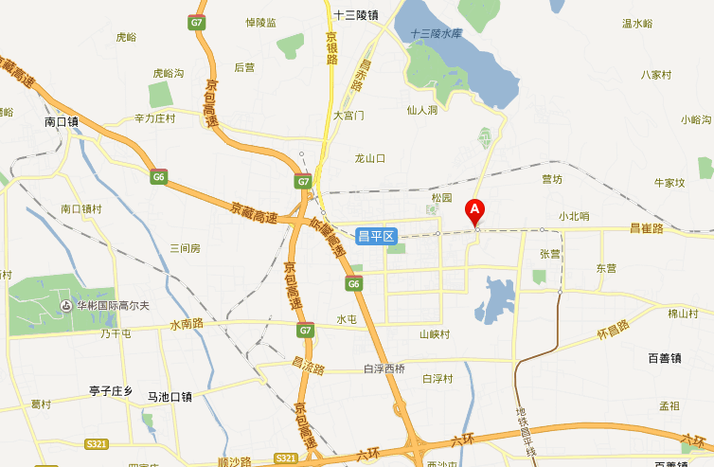
乘坐地铁昌平线，至南邵站下车，乘坐28、30、31路，昌平东关站下车，步行70米。

